INFORME TÉCNICO CARTOGRÁFICO
Emplazamiento del área de proyecto de la represa de Porotog
Padrón de Usuarios — Sistema de Riego Comunitario Guanguilquí–Porotog
Provincia de Pichincha · Cantón Cayambe
Preparado para el Consorcio Cayambe SPT · Septiembre de 2026

1. Objeto
Este informe responde una pregunta central para la toma de decisiones: sobre qué territorio se levanta la obra de la represa de Porotog — su relación con los predios de los regantes del padrón, con el catastro rural municipal y con el Parque Nacional Cayambe Coca.

2. Conclusiones principales
- La obra no ocupa el predio de ningún regante del padrón. El cruce del área de proyecto contra los 6.830 predios investigados da 0,00 ha de superficie afectada.
- La obra no ingresa al Parque Nacional Cayambe Coca. El área de proyecto llega hasta el límite oficial del parque y colinda con él sin invadirlo (distancia de solape: 0 m, sin superposición).
- La obra se apoya sobre dos predios del catastro municipal, ambos reportados por el GADM Cayambe como en litigio entre las comunidades y el Estado; el pronunciamiento por escrito está pendiente.
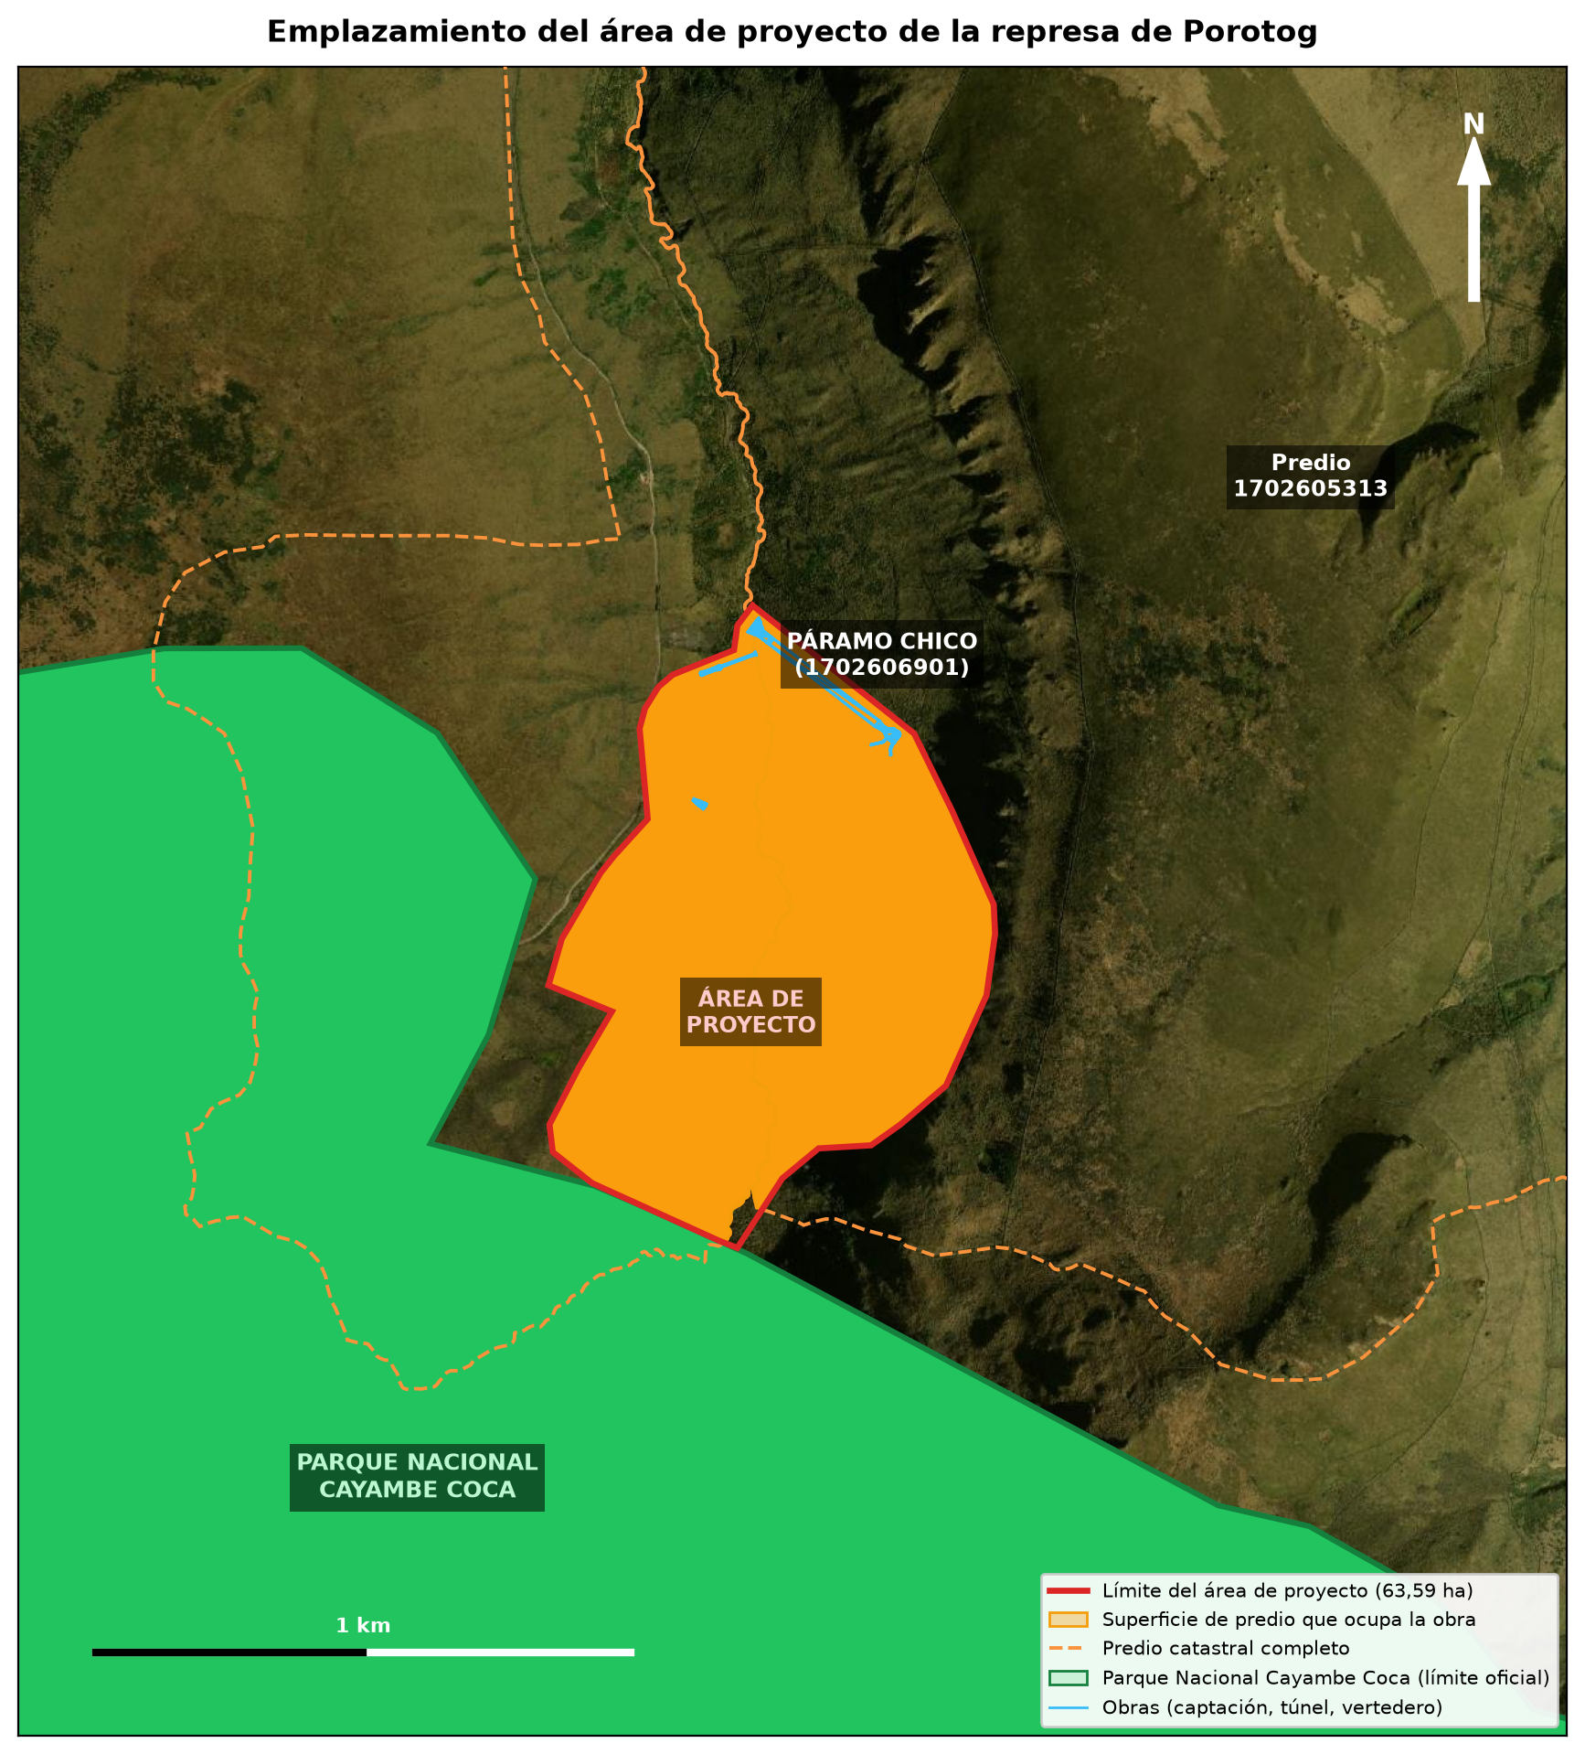
Figura 1. Emplazamiento del área de proyecto sobre imagen satelital: límite de la obra (rojo), predios catastrales que ocupa (naranja), Parque Nacional Cayambe Coca (verde, límite oficial) y obras del proyecto (celeste).

3. Ocupación del suelo
El área de proyecto, medida sobre el plano oficial del consorcio georreferenciado, es de 63,59 hectáreas. Su distribución sobre el catastro rural del GADM Cayambe es la siguiente:
Área de proyecto | 63,59 ha
Sobre predio catastrado (2 predios) | 63,18 ha (99,3 %)
Sin predio catastrado | 0,41 ha
Sobre predios del padrón de regantes | 0,00 ha

Predio PÁRAMO CHICO (clave 1702606901). Polígono Especial de Colindancia, de 323,74 ha. La obra ocupa 31,69 ha (el 49,8 % del área de proyecto; el 9,8 % del predio). El GADM Cayambe informó en agosto de 2026 que el predio está en litigio entre las comunidades y el Estado; un oficio de 2018 (N.º 269-JACR-2018) lo daba por revertido al Estado desde la cota 3680 msnm. Su parte alta traslapa unas 64,6 ha con el límite oficial del parque, fuera del área de la obra (el límite del parque es de escala 1:250.000: referencia, no medición catastral). Sin ficha en el padrón.
Predio 1702605313. De 652,50 ha. La obra ocupa 31,49 ha (el 49,5 % del área de proyecto; el 4,8 % del predio). Misma condición reportada por el GADM: en litigio comunidad–Estado, pendiente el pronunciamiento por escrito. Sin ficha en el padrón.

4. La obra y el Parque Nacional Cayambe Coca
El límite oficial del parque (Decreto Supremo N.º 818 de 1970 y registros oficiales posteriores; 42.867 ha dentro del cantón Cayambe) se incorporó al análisis desde la cartografía oficial del área protegida. El cruce demuestra que el proyecto está diseñado para llegar hasta el borde del parque sin ingresar en él. Cabe destacar que la línea de área protegida dibujada en el propio plano del consorcio coincide con este límite oficial con una diferencia mediana de 1 metro: ambas fuentes se validan mutuamente.
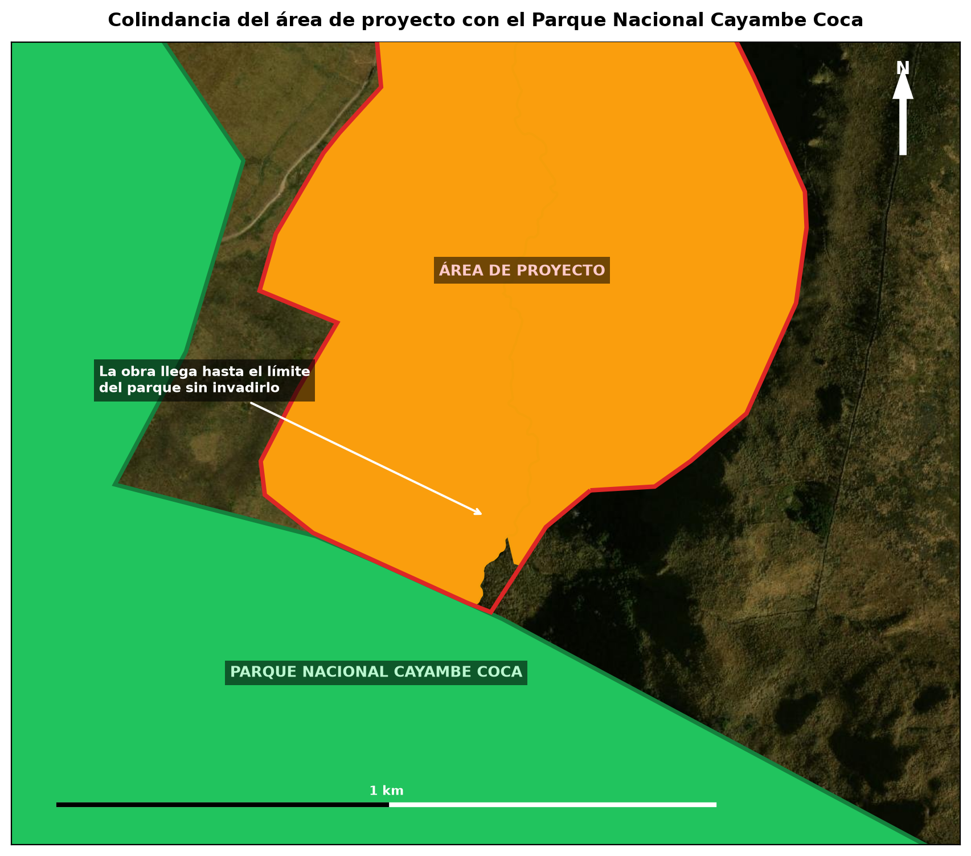
Figura 2. Detalle de la colindancia: el área de proyecto (naranja) termina exactamente en el límite oficial del parque (verde), sin superposición.

5. Magnitud del proyecto frente al sistema de riego
Como referencia de la escala del beneficio, las cifras vigentes del padrón de usuarios:
Superficie de la represa | 63,59 ha
Superficie bajo riego del sistema | 5.004,5 ha
Predios investigados por el padrón | 6.830
Hectáreas regadas por cada hectárea de represa | 78,7 ha
Sector 1 | 3.407 predios · 2.308,1 ha
Sector 2 | 2.246 predios · 1.228,2 ha
Sector 3 | 1.176 predios · 1.468,2 ha

6. Fuentes, precisión y verificaciones
- Planos del consorcio, georreferenciados. Los planos PDF no traen georreferencia; se ajustaron a partir de la tabla de coordenadas del propio plano con un error medio cuadrático de 0,216 m. La escala resultante del ajuste (1:1.998) coincide con la declarada (1:2.000).
- Verificación contra el CAD original. Dos capas recibidas del archivo digital del consorcio, comparadas contra la reconstrucción, difieren 0,144 m en mediana sobre 431 vértices.
- Verificación contra el estudio del sistema presurizado. La red de ramales del estudio S.R.P. Pichincha es idéntica a la del presente catastro (41,6 km en ambos casos, con diferencia de 0 m en los vértices muestreados).
- Catastro rural del GADM Cayambe. Los polígonos prediales se cruzan con el límite de proyecto en UTM zona 17 Sur. Se excluyeron del cruce dos registros que no corresponden a predios sino a costuras de la digitalización municipal (franjas de ~25 cm de ancho junto al borde, 700 m² en total), mediante un criterio geométrico documentado.
- Observación sobre la tabla oficial de coordenadas. La fila 23 de la tabla del plano ubica su vértice a 2,5 km de donde el propio plano lo dibuja; este análisis usa la posición del dibujo. Se recomienda al consorcio revisar dicha tabla.
- Pendientes. El pronunciamiento por escrito del GAD Cayambe sobre la condición de los dos predios del vaso, y el archivo GIS completo del proyecto (POROTOG.gpkg), cuyo envío permitiría incorporar la superficie de diseño al modelo de terreno.

7. Herramienta de consulta
Toda la información de este informe está disponible para consulta interactiva en la plataforma del padrón (https://invs-riego-comunitario.web.app, pantalla «Represa», acceso con credenciales): mapa con las capas del proyecto, del catastro y del parque; y vista de relieve 3D con imagen satelital, en la que se aprecia el emplazamiento de la obra en el valle.
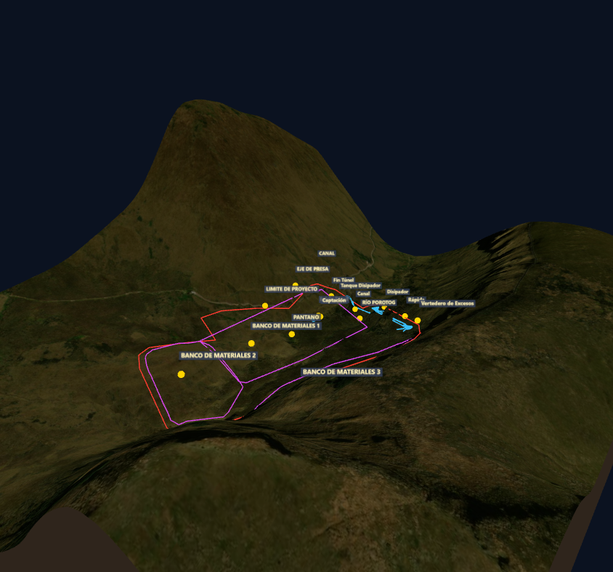
Figura 3. Vista de relieve 3D de la zona de presa (cotas 3.750–4.155 m), con la imagen satelital sobre el terreno y las líneas del proyecto: límite (rojo), bancos de materiales (fucsia) y obras (celeste). Modelo apoyado en cartografía de 5 m: para lectura del relieve, no para medición de volúmenes.

